龙门县龙田镇人民政府

龙门县龙城街道太平路20号1-2层商铺现场拍摄图片
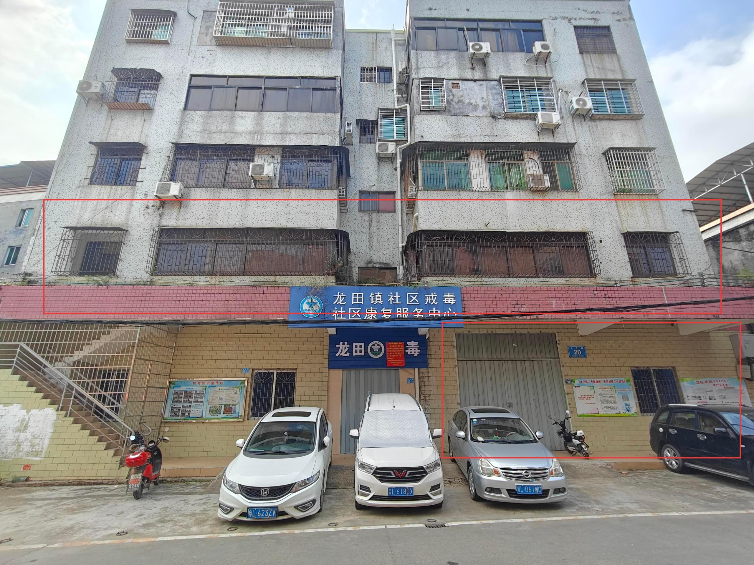

龙门县龙城街道太平路20-1号首层商铺现场拍摄图片
